Jean-Philippe Dayraut et Mazda se rapprochent du titre en Trophée Andros !
- Avec un nouveau podium conquis sur le très technique circuit de Lans-en-Vercors, Jean-Philippe Dayraut se rapproche un peu plus d’un sixième titre en Trophée Andros.
- Sur l’autre Mazda3 engagée, Topi Heikkinen poursuit son apprentissage en confortant sa sixième place au classement général.
- Première victoire dans la catégorie Elite 2 pour Jacques Wolff avec la Mazda3 !

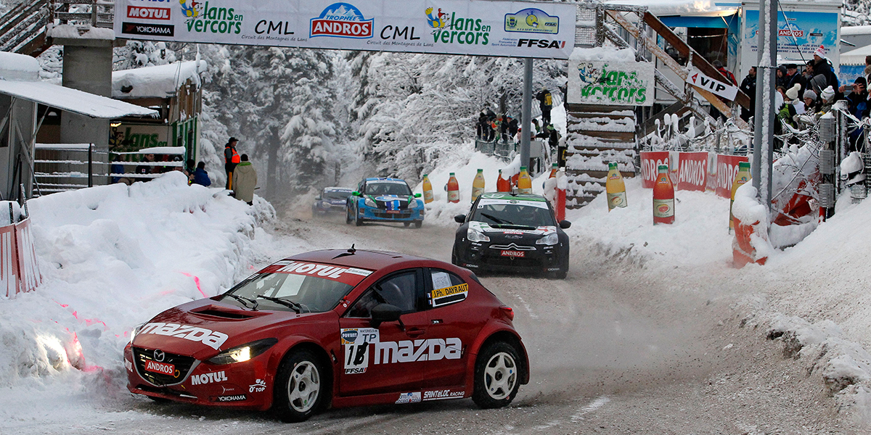
Vendredi après-midi, à l’heure à laquelle les concurrents devaient déjà être en piste, le circuit de Lans-en-Vercors était encore noyé sous des trombes d’eau.
La direction de course invitait les concurrents à 19h00 pour les informer de la situation… Et la neige s’est mise à tomber à gros flocons à moins de dix minutes de la limite précédemment fixée ! En quelques instants, le paddock s’est animé et la course a pu débuter sur un solide manteau blanc.
Avec un programme allégé, Jean-Philippe Dayraut signait le meilleur temps de la première manche qualificative pour s’assurer d’une place sur la première ligne de la Super Finale Elite. Topi Heikkinen se plaçait au huitième rang.
En Super Finale, Jean-Philippe Dayraut s’adjugeait les points de la deuxième position pour monter sur un sixième podium cette saison. Son équipier Topi Heikkinen terminait huitième.
Pour la seconde course du week-end, Jean-Philippe Dayraut embarquait 40 kg de lest. Au cours de manches qualificatives particulièrement disputées, avec quatre pilotes dans le même dixième lors de la première session, le tenant du titre se plaçait en cinquième position, juste derrière Olivier Panis, son principal rival. Topi Heikkinen était au sixième rang.
Aucun dépassement ne venait modifier le classement lors de la Super Finale Elite. Jean-Philippe Dayraut se classait au cinquième rang devant Topi Heikkinen.
Avant la Finale du Trophée Andros à Clermont Superbesse le 31 janvier, Jean-Philippe Dayraut comptait 21 points d’avance sur Olivier Panis et 24 points d’avance sur Franck Lagorce.
Dans la catégorie Élite 2, Jacques Wolff remportait sa première victoire de la saison lors de la Course 2, après être monté sur le podium de la Course 1. Grâce à cette série quasi-parfaite à Lans-en-Vercors, il s’emparait de la quatrième place du classement général. Patrick Lhoste terminait douzième et neuvième.
Jean-Philippe Dayraut : « Il nous a manqué un point pour nous assurer du titre. Ce n’est pas encore gagné, il va falloir concrétiser. Nous avons débuté la saison avec un nouveau châssis et un nouveau moteur. Il faut encore travailler pour être plus performant. Ce soir, chaque séance s’est jouée à un rien, mais jamais à notre avantage ! »
Topi Heikkinen : « Je suis de plus en plus proche des premiers. D’ailleurs, on ne parle que de dixièmes au tour. Nous travaillons pour gagner encore un peu de vitesse. Les résultats du week-end ne sont pas satisfaisants. Il ne nous manque pas grand-chose en qualifications pour pouvoir jouer aux avant-postes. »
Philippe Geffroy, Président de Mazda France : « La deuxième place de Jean-Philippe Dayraut lui permet de conforter son avance au classement général. Il reste encore une course pour atteindre notre objectif. Nous attendions une victoire de Jacques Wolff en Elite 2 depuis longtemps. Son premier succès à Lans-en-Vercors est aussi le fruit des efforts de toute l’équipe. »
Le Trophée Andros se jouera à Clermont Superbesse le samedi 31 janvier, avec une unique course au programme !
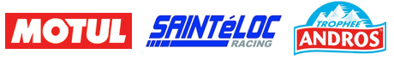
Classements Elite
Course 1 |  |  |  | Course 2
1 | Olivier Panis | Toyota Auris | 61 | 1 | Benjamin Rivière | DS 3 | 60
2 | Jean-Philippe Dayraut | Mazda3 | 56 | 2 | Franck Lagorce | Dacia Lodgy | 57
3 | Benjamin Rivière | DS 3 | 52 | 3 | Bertrand Balas | Mini | 52
4 | Jean-Baptiste Dubourg | Renault Clio | 50 | 5 | Jean-Philippe Dayraut | Mazda3 | 48
8 | Topi Heikkinen | Mazda3 | 42 | 6 | Topi Heikkinen | Mazda3 | 46

Classement du Trophée Andros 2014 / 2015
Après Lans-en-Vercors
1 | Jean-Philippe Dayraut | Mazda3 | 545
2 | Olivier Panis | Toyota Auris | 524
3 | Franck Lagorce | Dacia Lodgy | 521
4 | Benjamin Riviere | DS 3 | 508
6 | Topi Heikkinen | Mazda3 | 458

# # #

Contact presse Mazda France :
David Barrière Marie de Mauduit
Directeur des Relations Extérieures Attachée de presse
01 61 01 65 95 01 61 01 65 92
david.barriere@mazda.fr marie.demauduit@mazda.fr

À propos de Mazda
Mazda Motor Corporation est un des principaux constructeurs automobiles japonais avec une production de 1,3 million de voitures par an. L’entreprise a été fondée en 1920 et son siège social se situe à Hiroshima au Japon où la marque dispose de 3 sites de production. La recherche et le développement occupent une place prépondérante chez Mazda avec 5 centres dédiés dans le monde. L’innovation est au cœur de la stratégie de l’entreprise, cela a permis à Mazda de remporter les 24 heures du Mans en 1991 avec une voiture à moteur rotatif ou, plus récemment, de développer les Technologies Skyactiv qui équipent dorénavant tous les nouveaux modèles Mazda. La marque est présente dans 130 pays et compte 38.117 employés.
Mazda Automobiles France compte 50 collaborateurs et un réseau de 125 concessionnaires.

